Presseinformation

Losyco stellt aktuellen LOXrail-Katalog zum Download bereit
Neues Fördersystem auf einen Blick

Bielefeld – In einem kompakten Produktkatalog stellt der Intralogistik-Experte Losyco sein innovatives Fördersystem LOXrail in allen Varianten vor. Aufgrund der einfachen, kosteneffizienten Installation und Handhabung eignet es sich ideal für Werkzeug- und Maschinenbauer sowie andere Klein- und mittelständische Unternehmen, die ihre Produktionslogistik auf Methoden der Fließfertigung umstellen wollen. Das für den leichthändigen Transport auch schwerer und sperriger Lasten optimierte Schienensystem ist in zwei Größen mit Wellendurchmessern von 25 mm und 40 mm erhältlich, wobei die Standardlänge einer Schiene 3.000 mm beträgt. Die gehärteten Führungswellen können wahlweise aus CF 53 oder Edelstahl gefertigt werden. Für verschiedene Traglasten bis 100 kN steht eine große Auswahl an Radsätzen mit ein oder zwei Rädern in Ausführungen mit und ohne Montagerahmen sowie für angetriebene Anwendungen zur Verfügung. Durch das spezielle Radprofil minimiert sich der Reibungskoeffizient, weshalb sich selbst tonnenschwere Lasten manuell bewegen lassen.

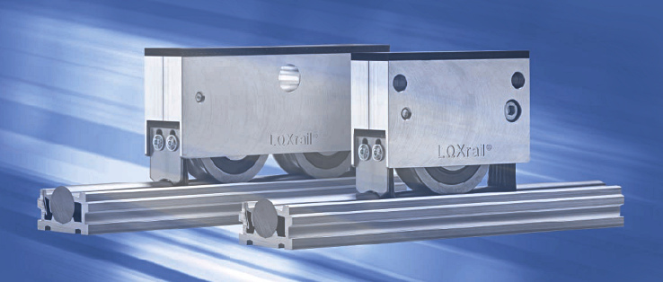
Bild: Der neue LOXrail-Katalog von Losyco zeigt das robuste Förderschienensystem von allen Seiten

Um axialen Verschiebungen vorzubeugen, wird die Welle mit nur einer Klemmleiste im Profil verankert. Damit reduzieren sich Material- und Wartungsbedarf. Dank des bodenbündigen Einbaus stellen die ausgesprochen verschleißarmen Schienen kein Hindernis für Mitarbeiter und Flurförderzeuge dar. Ihre nahezu geschlossene Oberfläche beugt Verschmutzungen vor. Diverses Zubehör wie Kreuzungselemente und Endstücke, verschiedene Abstreifer zum Schutz der Räder sowie Montagelehren und Ausgleichsplatten runden das Angebot ab. Der neue Katalog kann auf der Unternehmenswebsite www.losyco.com unter der Rubrik Downloads abgerufen werden.

Bilder: | loxrail_katalogbild | Zeichen: | 1.667
Dateiname: | 201609006_pm_katalog2016 | Datum: | 07.09.2016
Unternehmenshintergrund
Die Bielefelder Losyco GmbH plant, produziert und installiert Intralogistiksysteme für die Fertigungsindustrie. Kernstück des von erfahrenen Ingenieuren 2016 neu gegründeten Unternehmens ist das Rundschienensystem LOXrail®, mit dem auch tonnenschwere Lasten manuell oder mit Hilfsantrieben leicht und präzise bewegt werden können. Das unter dem Dach der August Dreckshage GmbH gefertigte Produktspektrum umfasst überdies verschiedene Förder- und Transporteinrichtungen wie Ketten- und Rollbandförderer, Systeme für die Material- und Lagerhaltung sowie Lärmschutzkabinen und Maschinenverkleidungen. Außerdem unterstützt LOSYCO seine Kunden mit umfangreichen Beratungsleistungen bei der Produktionsumstellung auf Lean Manufacturing und Fließfertigung.

Kontakt:  LOSYCO GmbH  Ein Mitglied der DRECKSHAGE-Familie  Derek P. Clark  Walter-Werning-Straße 7  33699 Bielefeld  Tel.: 05 21 / 94 56 43 - 0  Fax: 05 21 / 94 56 43 - 399  E-Mail: info@losyco.com  Internet: www.losyco.com |  | gii die Presse-Agentur GmbH  Immanuelkirchstraße 12  10405 Berlin  Tel.: 0 30 / 53 89 65 - 0  Fax: 0 30 / 53 89 65 - 29  E-Mail: info@gii.de  Internet: www.gii.de

